Entregable No. 2
Introducción
El presente documento contiene una descripción detallada de la página del Observatorio para el Cumplimiento de la Sentencia para la Deforestación en la Amazonía (ODEAM), junto con apoyos visuales.
A partir de una revisión minuciosa del ODEAM se evidencian temas de redacción, ortografía, presentación y desactualización de la información, ausencia de contenidos o falta de claridad de estos, así como la necesidad de incorporar elementos gráficos como imágenes y videos, frente a los cuales se proponen mejoras y ajustes, según el objetivo principal acordado contractualmente.
Respecto de la incorporación de elementos gráficos, se han sostenido conversaciones con el Centro de Recursos para el Aprendizaje y la Investigación –CRAI de la Universidad del Rosario, con el fin de confirmar la posibilidad de usar ciertas imágenes y videos para actualizar el ODEAM.
Asimismo, con el fin de tener una visión más amplia sobre posibles mejoras al contenido y las secciones del ODEAM, se realizó un mapeo de diferentes observatorios ambientales en Colombia y algunos países de Latinoamérica disponible en el Anexo No. 2 de este documento.
Ahora bien, este documento se divide en siete secciones correspondientes a cada una de las secciones del ODEAM. En cada sección se incluye una descripción del estado actual del Observatorio y un subtítulo de “Sugerencia y/o posibles correcciones”, con referencias cruzadas a las propuestas de ajuste que están incluidas en el Anexo No. 1 de este documento.
En la primera sección, correspondiente al “Inicio” del ODEAM, se pudo encontrar que la información de las diapositivas introductorias ahí mostradas no coinciden con sus títulos; el visor geográfico no cuenta con una descripción de su contenido (lo cual dificulta el entendimiento de la herramienta); las noticias están desactualizadas; y los cursos que dice ofrecer, no están disponibles sino que re-direccionan a la sección de “Indicadores” del ODEAM. Asimismo, los enlaces de interés presentados no re-direccionan a las respectivas páginas.
En la segunda sección, “¿Qué es el ODEAM?, se evidencian problemas de ortografía, y algunas de sus subsecciones no tienen contenido.
En la sección de “Sentencia y Seguimiento STC 4660-2018” la página re-direcciona a un enlace de la Rama Judicial con los detalles del proceso y actuaciones procesales, sin dar un contexto previo, claro y sencillo del contenido de la Sentencia.
La sección de “Motores de deforestación” se encuentra dividida en: “Acaparamiento de Tierras”, “Ganadería extensiva”, “Minería ilegal” y “Cultivos de uso ilícito”. Cada una de estas tiene un texto largo y sin apoyos visuales, lo que dificulta su entendimiento y lectura.
El “Visor geográfico” se encuentra dividido por varias subsecciones, pero cada una redirecciona al mismo contenido, de manera que la información proporcionada no está dividida según el título de la subsección. No hay una explicación del contenido y funcionamiento del visor.
En cada una de las subsecciones del “Centro de Documentación” se encuentran dos espacios, uno de búsqueda y otro de búsqueda avanzada. Sin embargo, la información de la base de datos está desactualizada, contiene documentos hasta el 2021, y algunos recuadros de búsqueda no despliegan una lista de selección.
Por último, la sección “Indicadores” es compleja de comprender, toda vez que no tiene una descripción previa de su uso y del contenido que se puede encontrar.

Descripción de la página web
Al pulsar en el enlace de la página web, se encuentran 7 secciones/módulos que se describen a continuación:
- Página principal – pestaña “INICIO”:
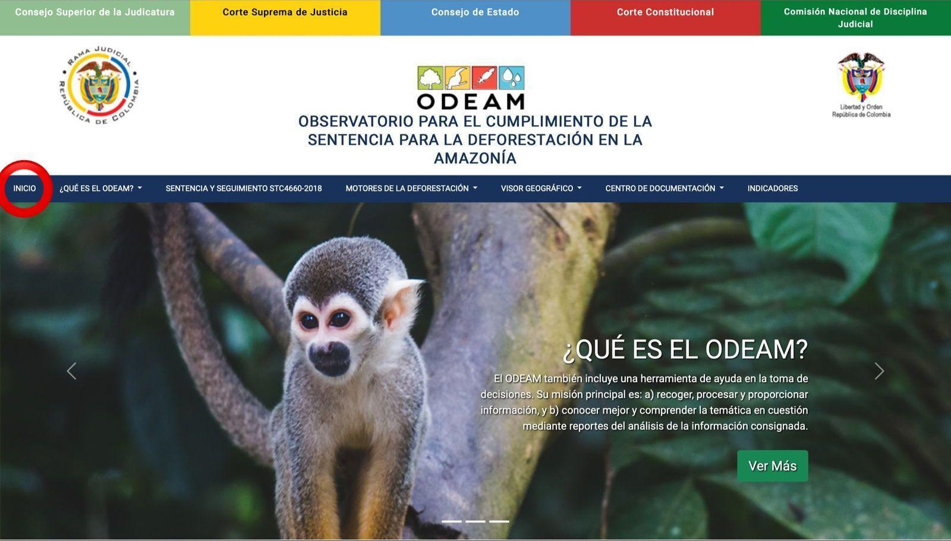
Descripción:
En esta sección, lo primero que se encuentra son tres diapositivas interactivas. La primera presenta el título “¿QUÉ ES EL ODEAM?”, debajo está un texto sobre qué incluye el observatorio y su misión; y al hacer clic en “Ver más” la página direcciona a la segunda sección de la página “¿QUÉ ES EL ODEAM?”.
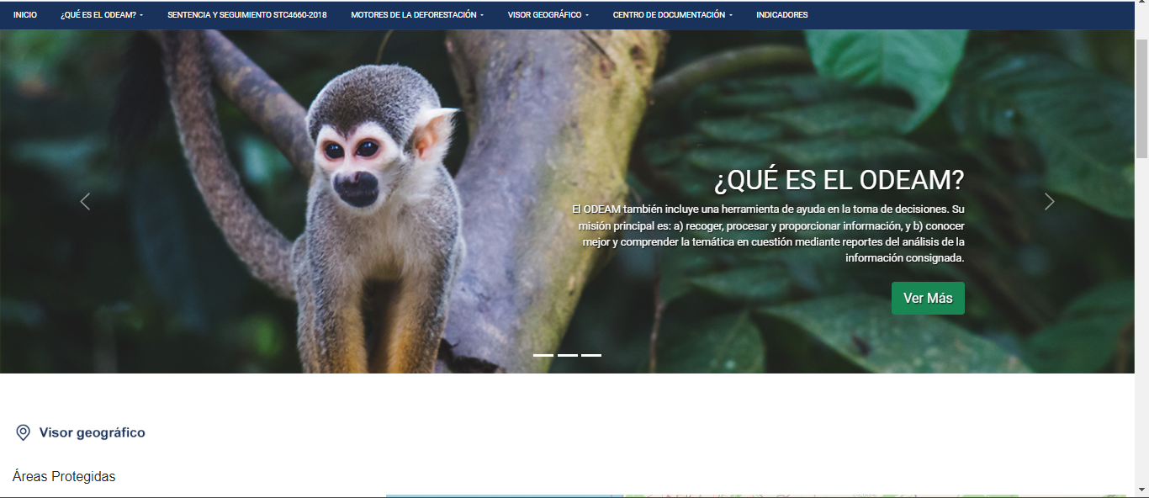
La segunda dispositiva, incluye el título “CENTRO DE ANÁLISIS DE DATOS” y debajo está el texto repetido de la primera diapositiva; y al pulsar en “Ver más”, la página direcciona a la sección de “INDICADORES”.
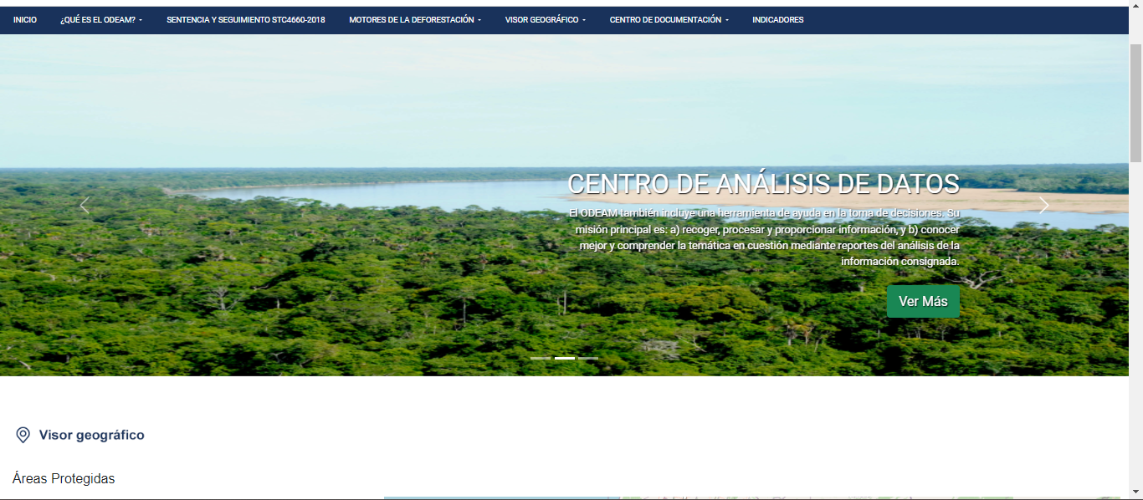
Por último, la tercera diapositiva incluye el título “CENTRO DE DOCUMENTACIÓN” y debajo está un texto que indica que dicho centro es una biblioteca y la misión de ésta; y al pulsar en “Ver más” la página direcciona a la subsección “NORMATIVA”.
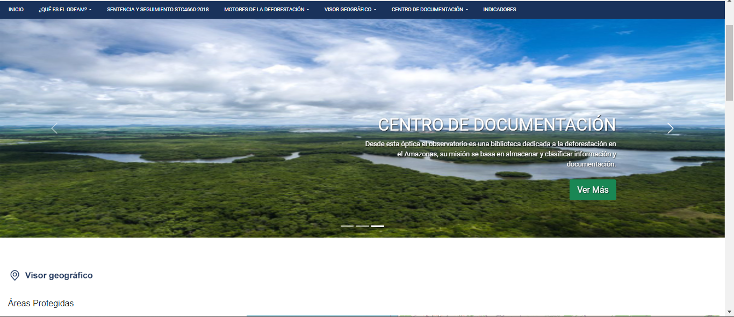
Debajo de las diapositivas se encuentra un visor geográfico de “ÁREAS PROTEGIDAS”, el cual cuenta con una tabla con dos columnas: una lista de las regiones de la Amazonía y las hectáreas de área protegida localizadas en cada una. Y, al lado derecho se despliega el visor geográfico.
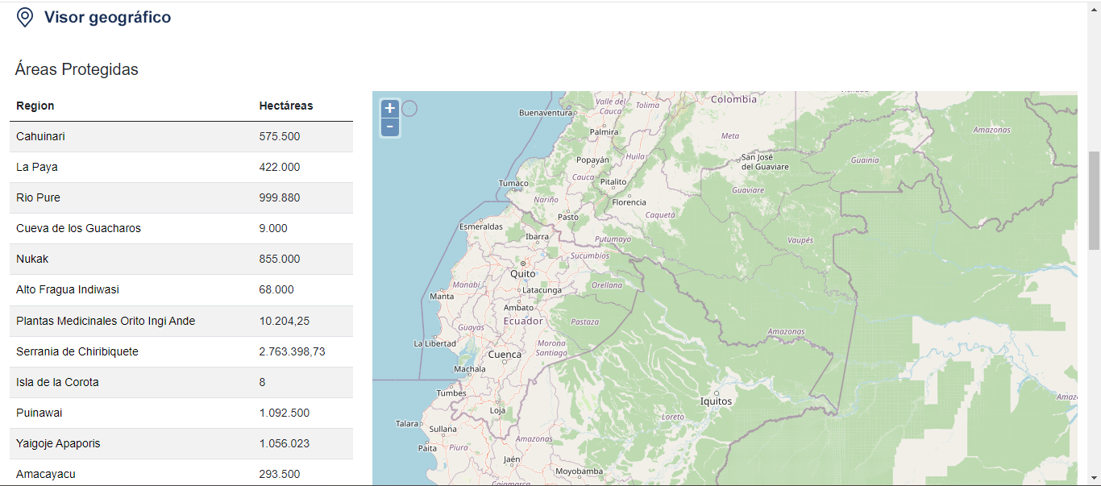
Más abajo, hay un apartado de “NOTICIAS Y EVENTOS”. Las noticias están relacionadas con varios temas ambientales, las más recientes son del 2021, y hay una opción para ver todas las noticias. Al costado se muestran tres eventos así: (i) “Curso virtual. Acción judicial contra la deforestación”, (ii) “Herramientas para la acción judicial en caso de la deforestación”, y (iii) ”Motores de la deforestación: Una mirada desde la investigación penal”. Sin embargo, cuando se da clic en cada uno de estos, se direcciona a la sección de “INDICADORES”, a la subsección de “NORMATIVA” y a la sección de “INDICADORES”, respectivamente.
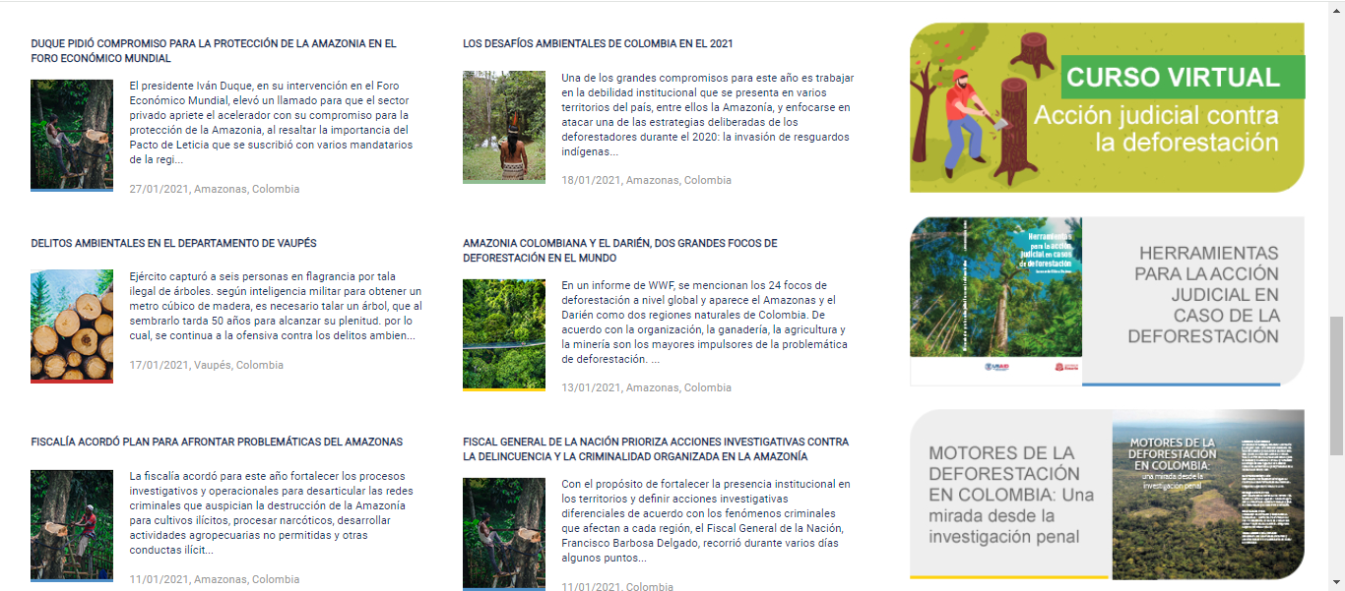
A continuación, se encuentran enlaces de interés: Observatorio Regional Ambiental y de Desarrollo Sostenible del Río Bogotá (rarbo); Observatorio de Control Fiscal Ambiental, sin embargo, cuando se da clic no direcciona a la página. Lo mismo sucede con los enlaces del: Instituto de Hidrología, Meteorología y Estudios Ambientales (IDEAM); y Agencia Nacional de Tierras.
Por último, al finalizar la página, hay información general relacionada con la dirección, número de contacto, correo electrónico y horario de atención.
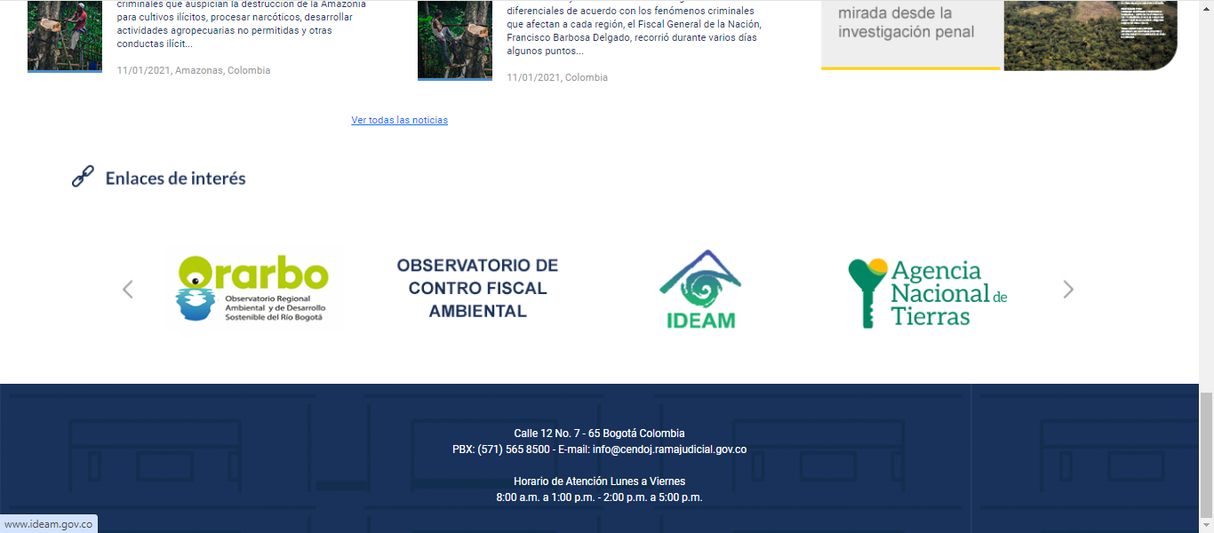
Sugerencias y/o posibles correcciones – pestaña “INICIO”:
- Ajustar el contenido de las diapositivas que se encuentran en el inicio de la página para que estén acorde con cada título (Celda B3 del Anexo No. 1).
- Incluir un texto que contextualice el visor geográfico y ajustar la herramienta (Celda B4 del Anexo No. 1).
- Actualizar las noticias (Celda B5 del Anexo No. 1).
- Arreglar el direccionamiento de los eventos.
- En los enlaces de interés, direccionar a las páginas de cada una de las entidades.
- En los enlaces de interés, agregar otros observatorios de interés (Celda B6 del Anexo No. 1).
- Incluir una breve explicación de conceptos clave tales como “acción de tutela”, “derechos fundamentales”, “derechos colectivos” y “corte suprema de justicia” (Celda B7 del Anexo No. 1).

- ¿QUÉ ES EL ODEAM?
Subsecciones:
  - Alcance:
    - ¿QUÉ ES EL ODEAM?
    - ¿QUÉ CONTIENE EL ODEAM?
  - Misión:
  - Objetivos:
    - En construcción.
  - Promotores:
    - En construcción.
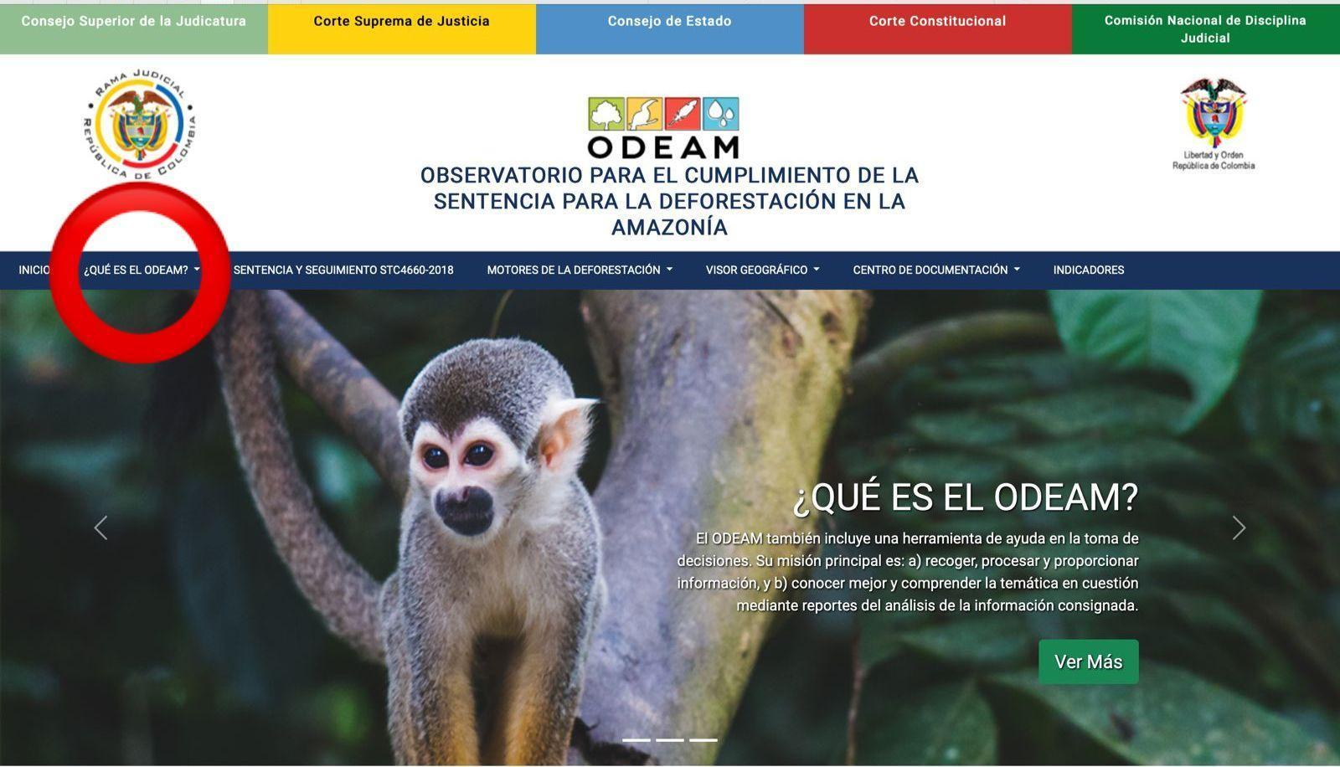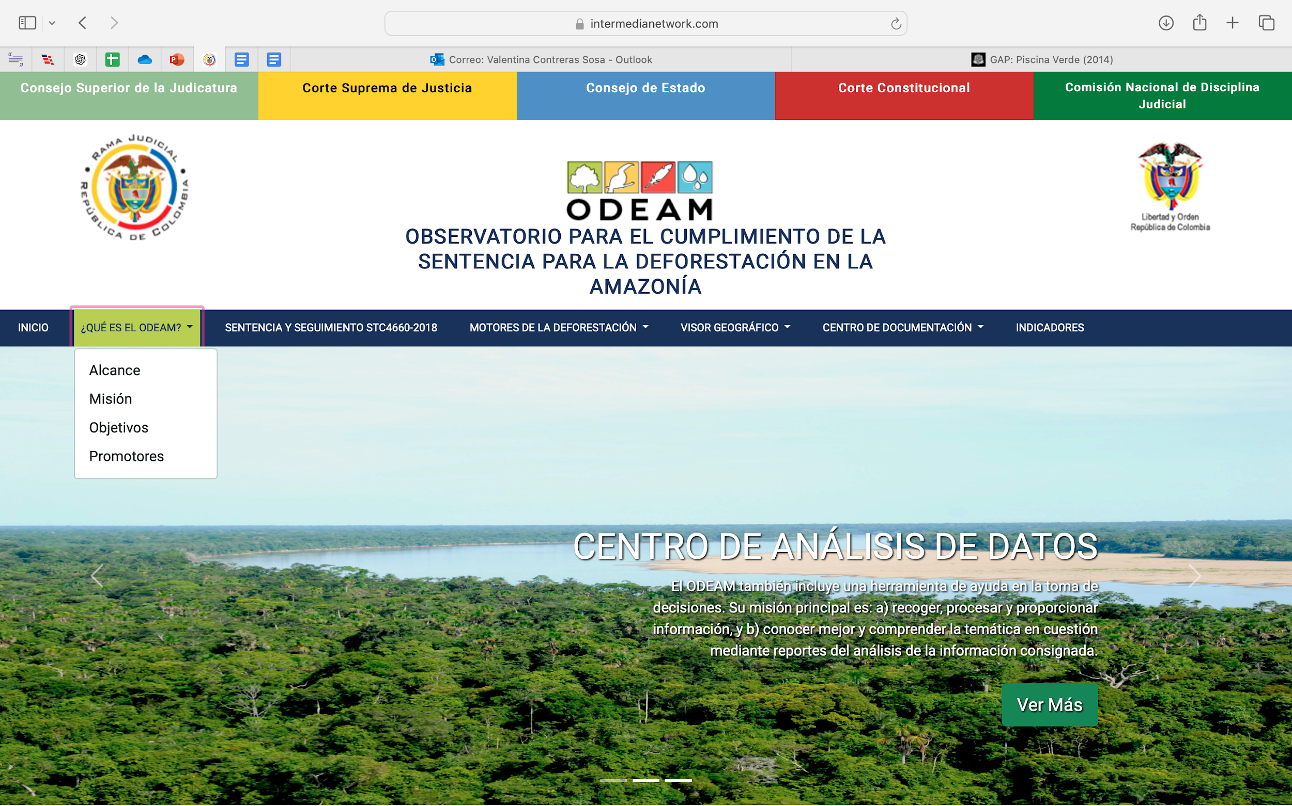Descripción:
Al dar clic en la subsección número 1 denominada “Alcance” se dirige al contenido de esta subsección en donde se responde a 2 interrogantes:
- ¿Qué es el ODEAM?
Allí se muestra un texto que lo describe como un espacio virtual que se dedica a la gestión y el análisis de información, análisis de datos y articulación interinstitucional para facilitar el seguimiento a la Sentencia STC 4360-2018, que reconoce la región amazónica como sujeto de derechos.
Inmediatamente después de éste párrafo, se encuentra el segundo interrogante:
- ¿Qué contiene el ODEAM?
Se evidencian 3 párrafos con 3 subtítulos:
  - Centro de documentación: describe los objetivos del observatorio.
  - Centro de análisis de datos: señala la misión del ODEAM.
  - Centro de intercambio, articulación y colaboración: enumera las ventajas que trae las Tecnologías de la Información y la Comunicación (TIC) a la página.
La subsección número 2, denominada “Misión”, contiene la misma información (en otras palabras) que está contenida en la subsección anterior.
La subsección número 3, denominada “Objetivos”, se encuentra en construcción, igual que la subsección número 4, denominada “Promotores”.
Sugerencias y/o posibles correcciones – Sección ¿QUÉ ES EL ODEAM?:
- Mejorar el contenido de las subsecciones y que este sea acorde con el nombre de cada una (Celda B 7 del Anexo No. 1).
- Elaborar una mejor descripción sobre la misión que tiene el ODEAM, sin mencionarla en todas las subsecciones, ya que hay una sección exclusiva para ello (Celda B 8 del Anexo No. 1).
- Ortografía.
- Sería bueno que al momento de plantear los objetivos se mostrarán de forma enumerada (Celda B 9 del Anexo No. 1).

- SENTENCIA Y SEGUIMIENTO STC 4660-2018:
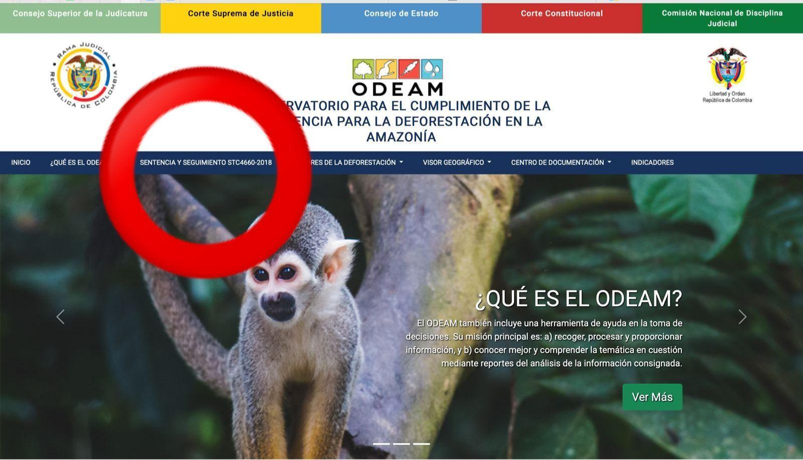
Descripción:
Al dar clic en esta sección, se abre una pestaña nueva que dirige a la página de la Rama Judicial en donde es posible ver detalles del proceso como: los datos del proceso, los sujetos procesales y las actuaciones.
Sugerencias y/o posibles correcciones – Sección SENTENCIA Y SEGUIMIENTO STC 4660-2018:
- Sería beneficioso incluir un elemento gráfico, como una infografía, antes de abrir otra página web al hacer clic en esta sección, para guiar a los usuarios sobre cómo utilizar la información que encontrarán a continuación (Celda B 11 del Anexo No. 1).
- Contar con un campo para descargar la Sentencia.
- MOTORES DE LA DEFORESTACIÓN:
Subsecciones:
  - Acaparamiento de Tierras.
  - Ganadería extensiva.
  - Minería ilegal.
  - Cultivos de uso ilícito.
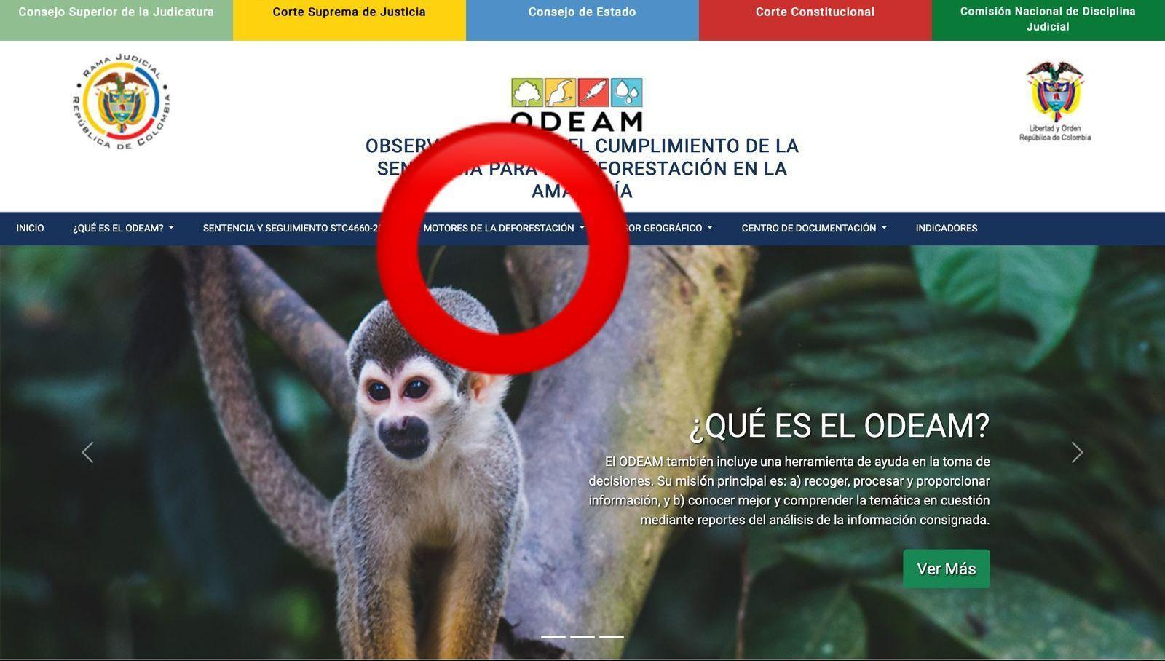
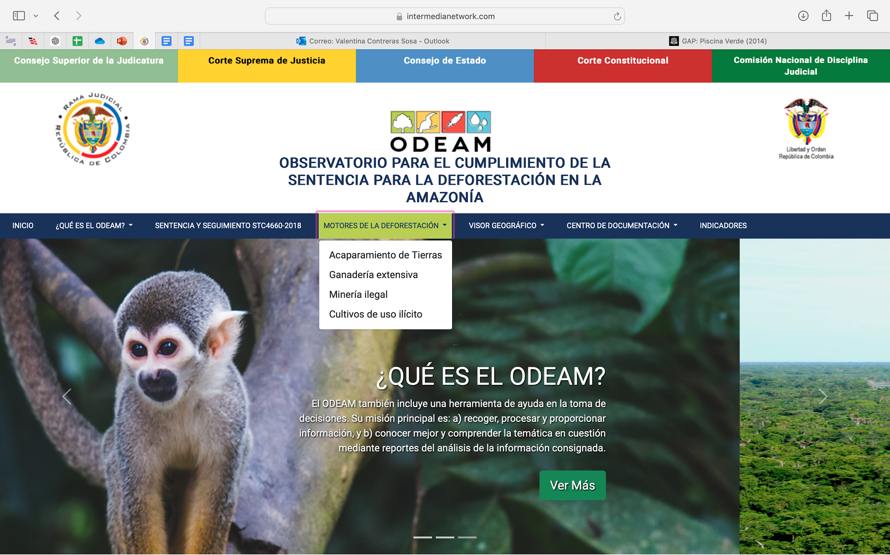
Descripción:
En la primera subsección, denominada “Acaparamiento de Tierras”, se encuentra un texto (extenso) que describe cómo la usurpación ilegal de tierras contribuye a la deforestación, su definición y causas, su proceso, el impacto que tiene y las consecuencias que esto genera en la Región Andina.
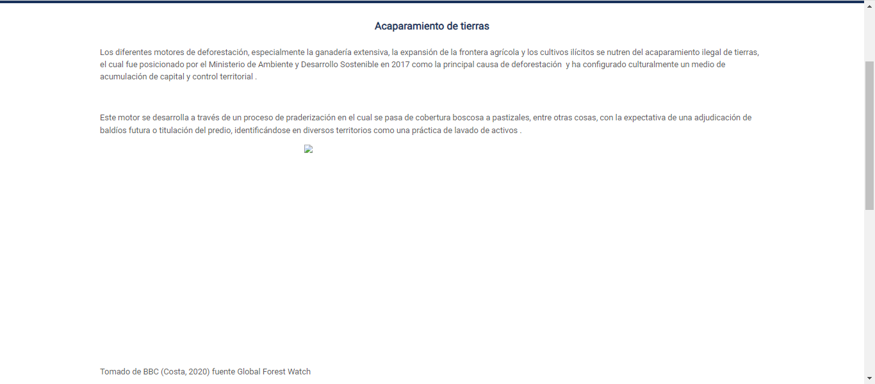
En la segunda subsección, denominada “Ganadería extensiva”, se observa otro texto (extenso) que explica el impacto de la ganadería en grandes extensiones de tierra, describe su definición y alcance, impacto ambiental, estadísticas, zonas afectadas, consecuencias y algunos inconvenientes que esto genera.
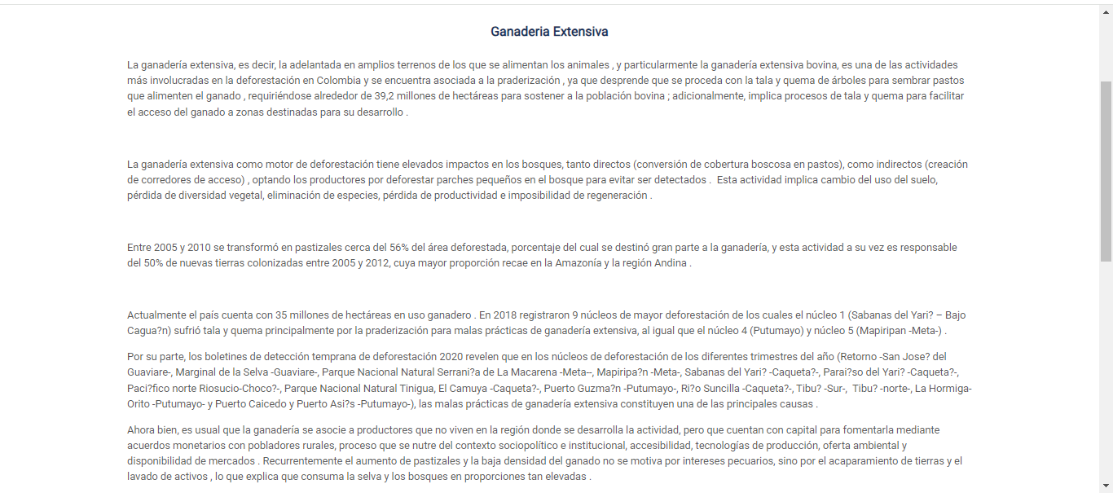
En la tercera subsección, denominada “Minería ilegal”, se detallan los efectos ambientales de la minería sin autorización, describe su definición, principales causas en Colombia, impacto ambiental, estadísticas y zonas de restricción.
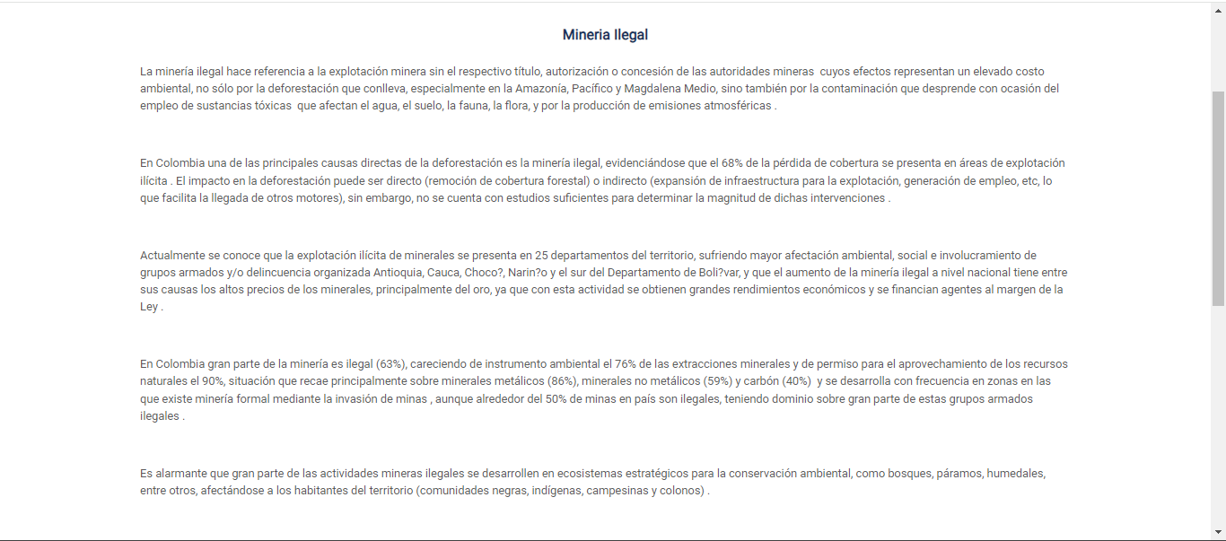
Y, en la cuarta subsección, denominada “Cultivos de uso ilícito”, se aborda el impacto de los cultivos ilegales en la deforestación, su definición y causas, el impacto ambiental en Colombia, su distribución y consecuencias generadas por estos y las zonas de restricción.
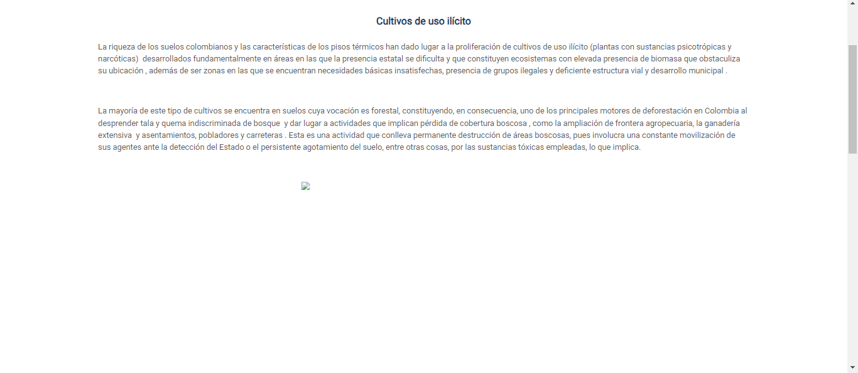
Sugerencias y/o posibles correcciones – Sección MOTORES DE LA DEFORESTACIÓN:
- Las subsecciones cuentan con mucho texto, y en algunas no es muy clara la información. Por ello, deberían tener elementos gráficos para que sea más dinámica la lectura, como una infografía (Celda B 12-16 del Anexo No. 1).
- Ortografía.

- VISOR GEOGRÁFICO:
Subsecciones:
  - Área impacto directo.
    - Áreas protegidas.
  - Área reserva especial tramite.
    - Áreas protegidas.
  - Áreas de intervención.
    - Áreas protegidas.
  - Áreas Protegidas.
    - Áreas protegidas.
  - Solicitud área reserva especial.
    - Áreas protegidas.
  - Título vigente.
    - Áreas protegidas.
  - Áreas reserva especial declarada.
    - Áreas protegidas.
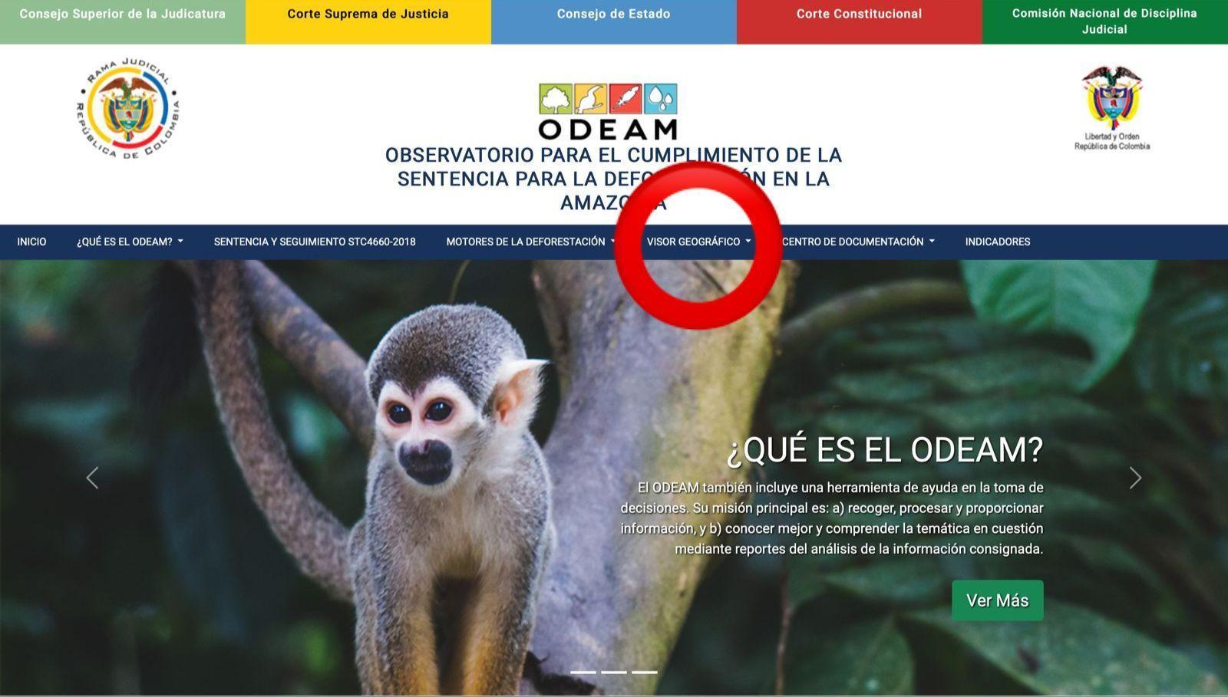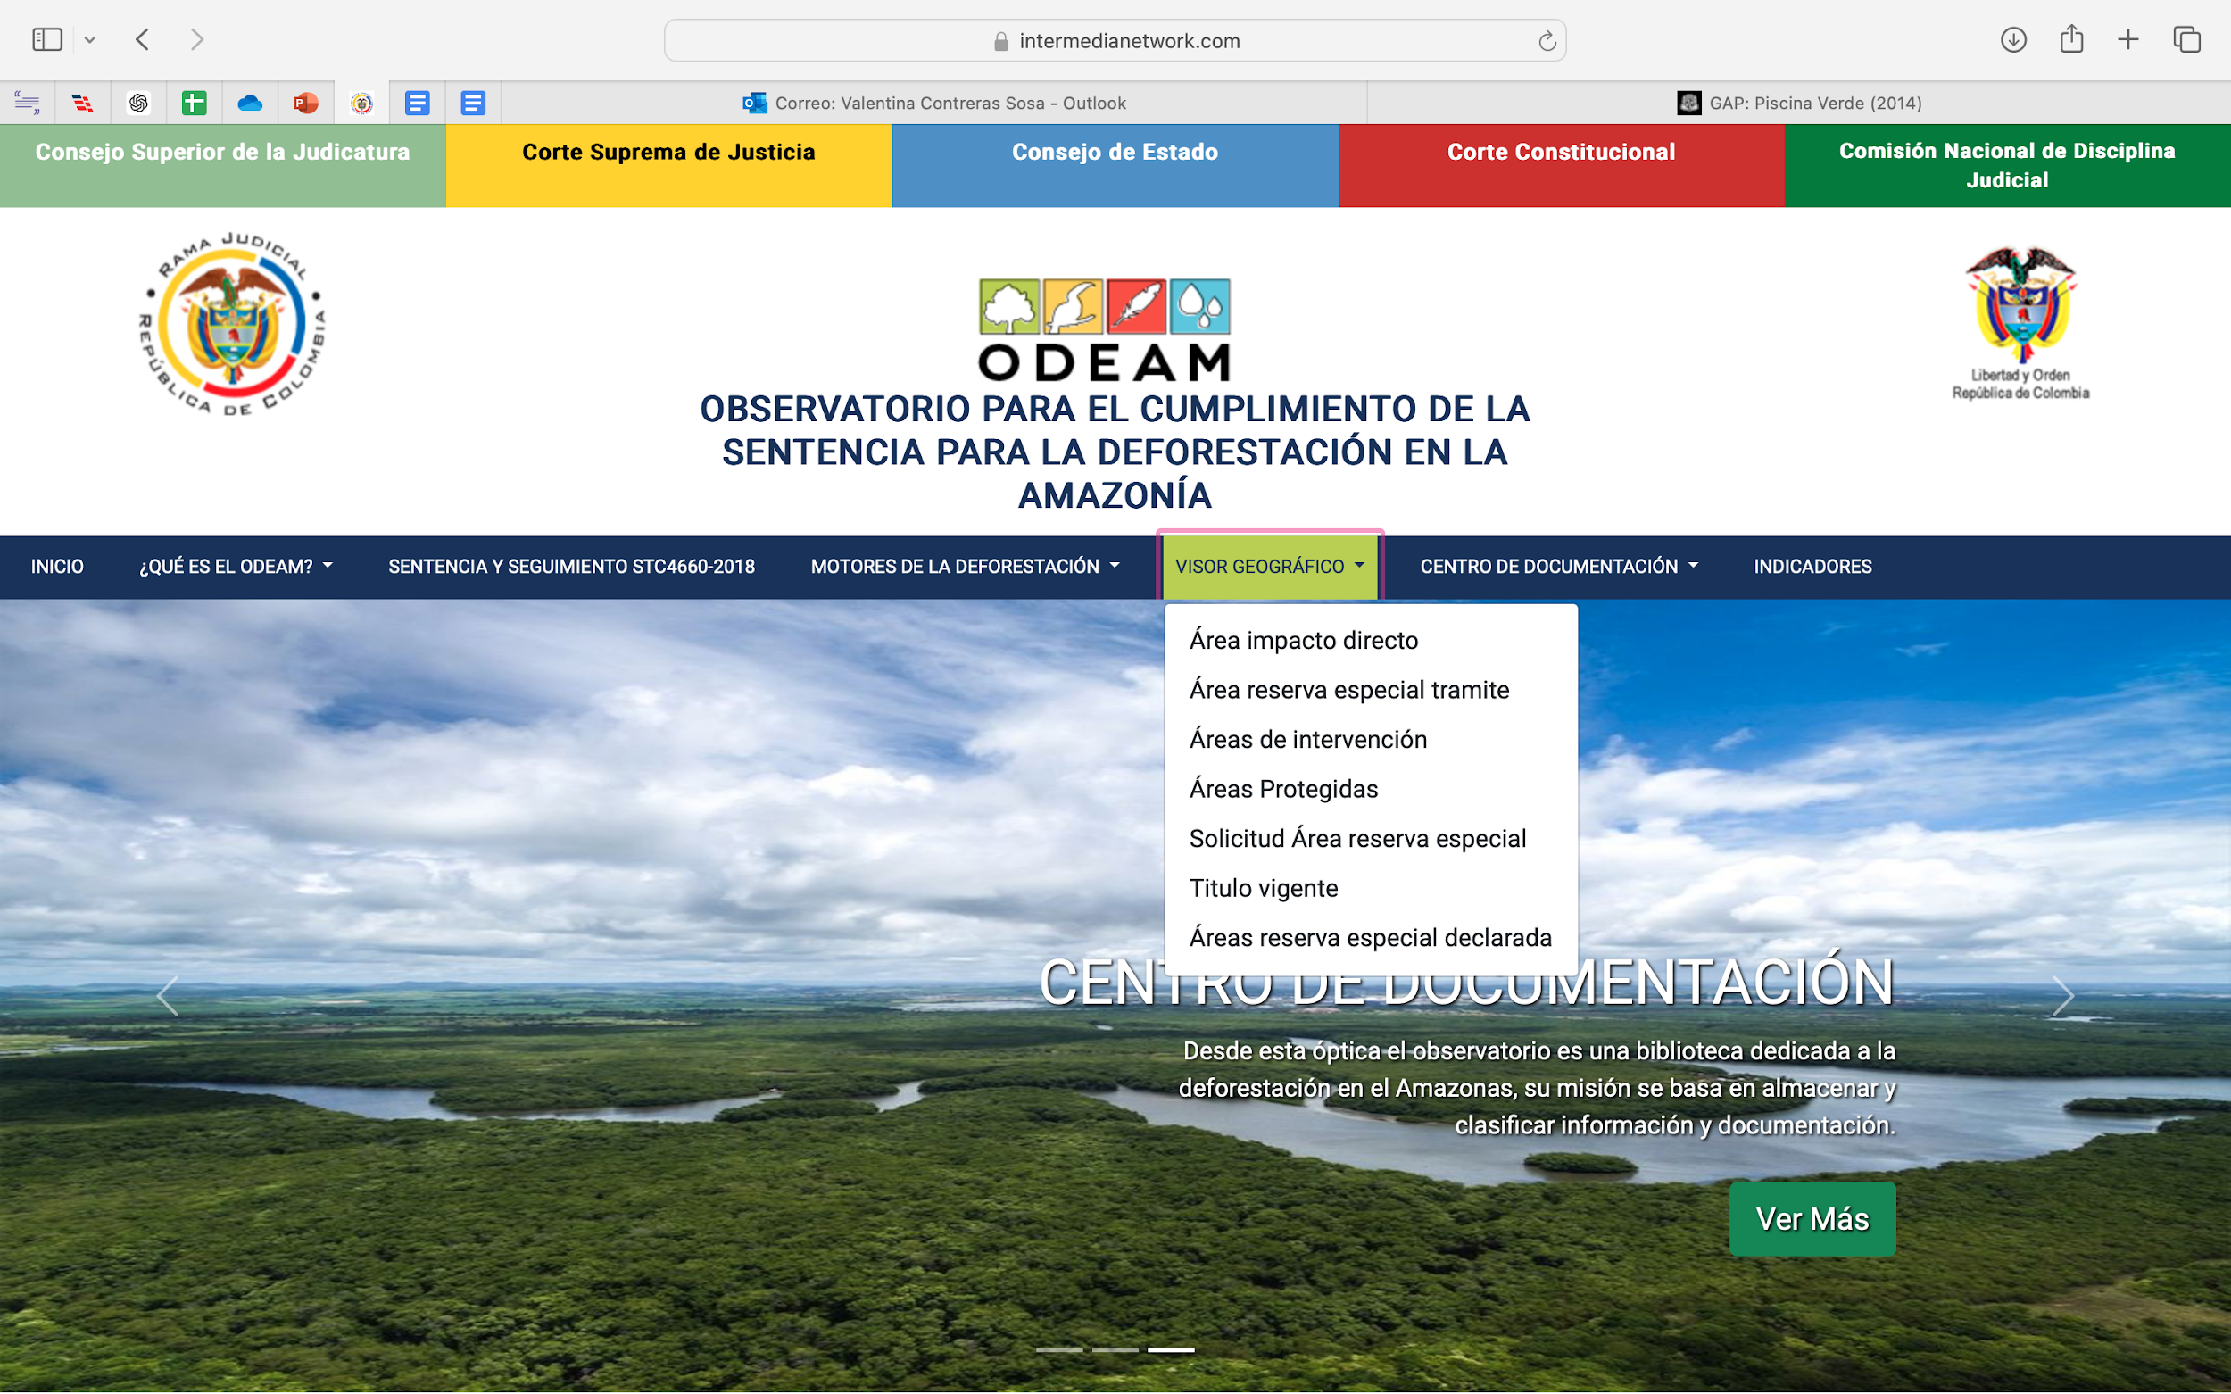
Descripción:
Todas las subsecciones se direccionan al mismo visor geográfico llamado “Áreas Protegidas”. En este se encuentran dos columnas con 13 regiones de la amazonia y las hectáreas de cada una.
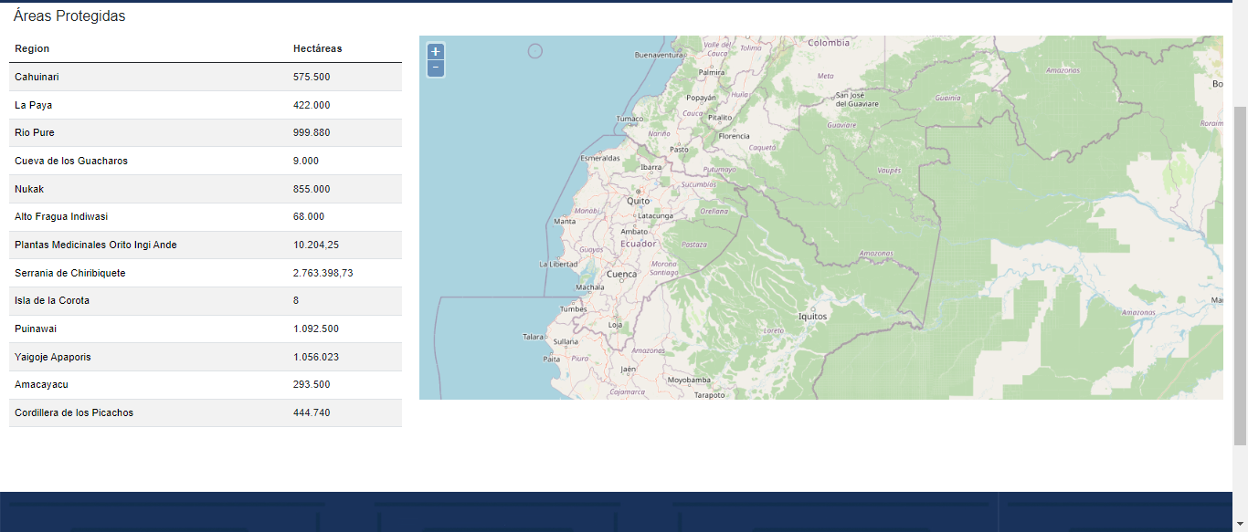
Sugerencias y/o posibles correcciones – Sección VISOR GEOGRÁFICO:
- El visor debe ser más específico según la temática de cada una de las subsecciones (Celda B 17-23 del Anexo No. 1).
- Considerar cambiar el nombre de esta sección ya que el contenido no corresponde a lo que el visor geográfico significa.

- CENTRO DE DOCUMENTACIÓN:
Subsecciones:
  - Normatividad.
  - Jurisprudencias.
  - Artículos científicos.
  - Informes entidades públicas.
  - Estudios y reportes de ONG.
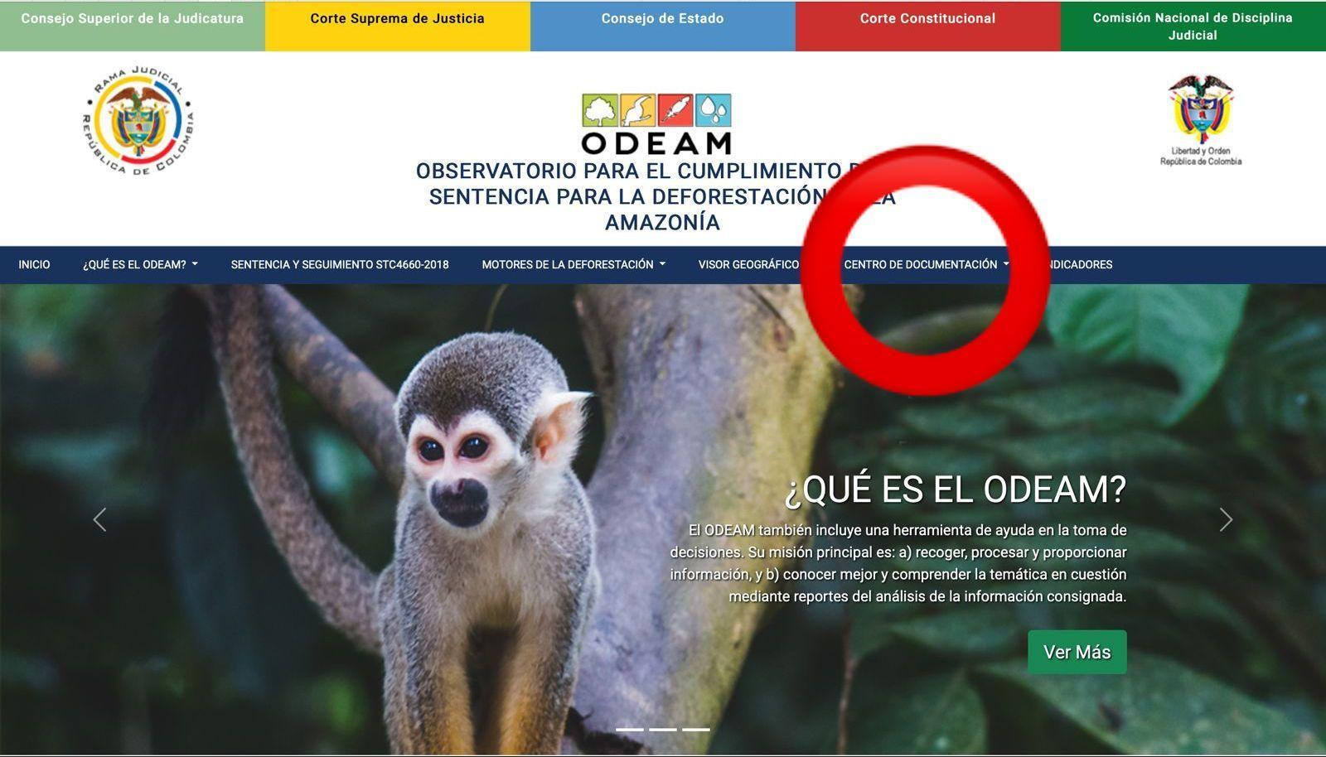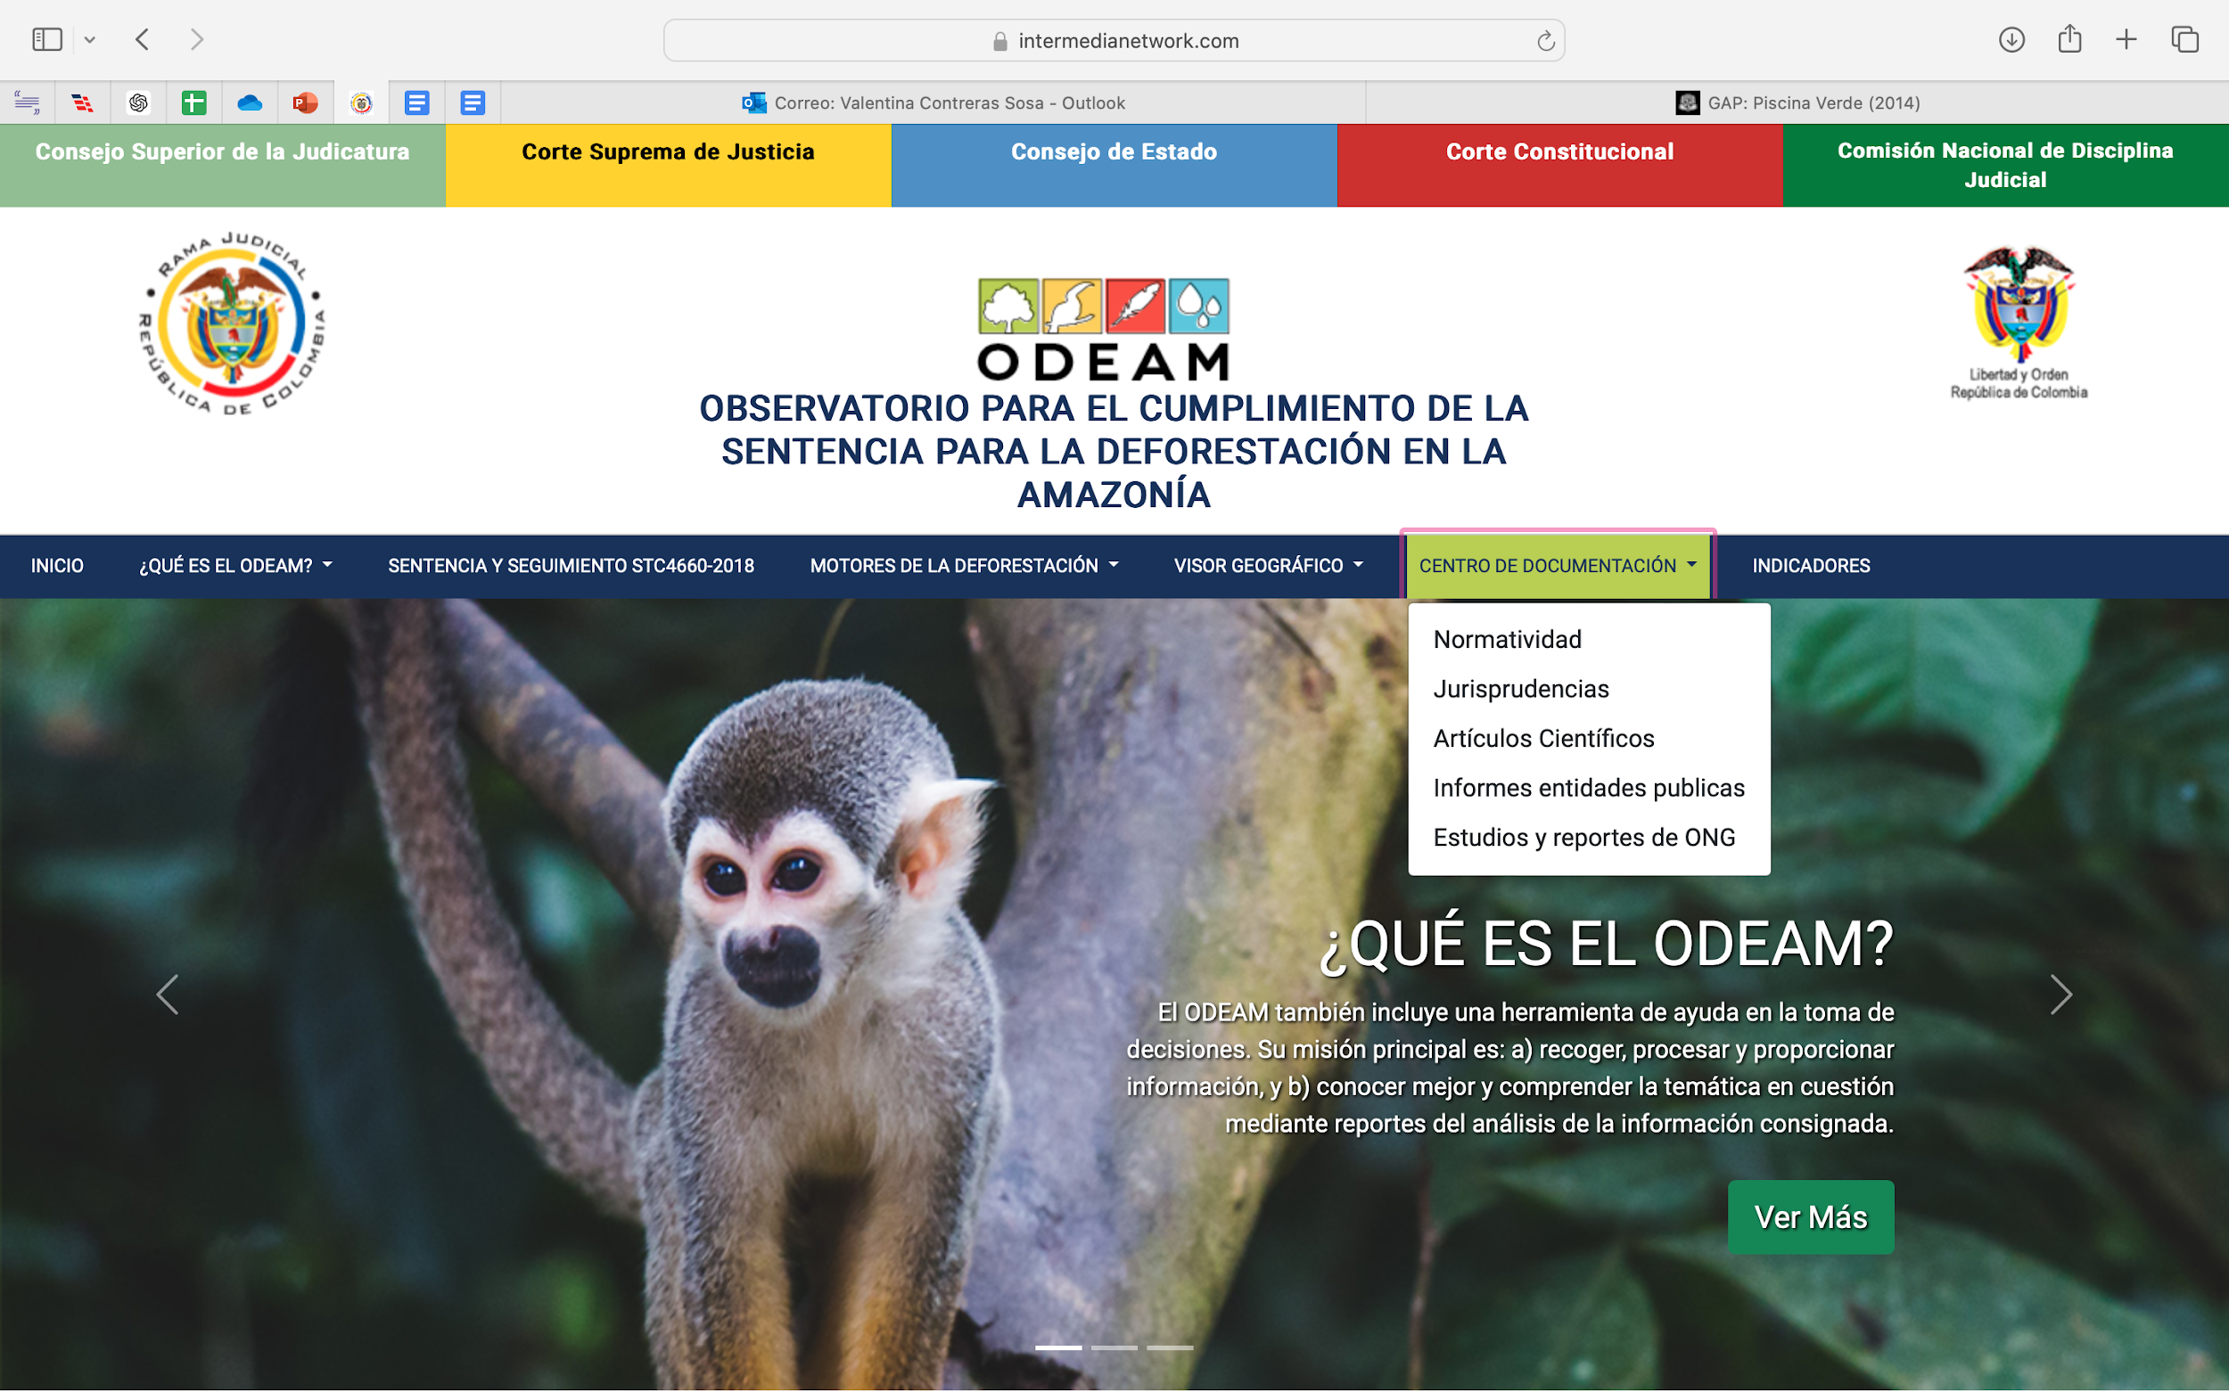
Descripción:
Todas las subsecciones cuentan con un espacio de búsqueda y búsqueda avanzada, en este último espacio cambian las opciones de cada una.
En la primera subsección, denominada “Normativa”, se encuentran dos recuadros, uno llamado “Tipo” y otro “Entidad”. En el primero se puede seleccionar entre: Acuerdo, Constitución Política de Colombia, Decreto, Decreto Legislativo, Ley, Pacto Internacional y Resolución. Y en el otro no se despliegan opciones.
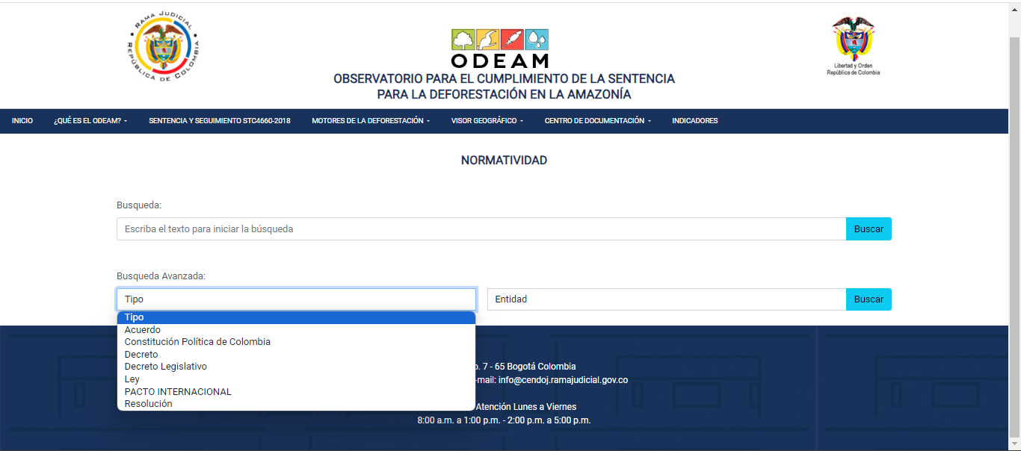
En la segunda subsección, denominada “Jurisprudencias”, hay dos recuadros, uno llamado “Tipo” y otro “Municipio”. En el primero se puede seleccionar entre: Acción de Constitucionalidad, Acción de Grupo, Acción de Tutela, Acción Popular, Auto, Auto de Sustanciación, Auto Medida Cautelar, Auto que niega aclaración de tutela, Incidente de Nulidad, Medio de Control de Controversias Contractuales, Penal, Reparación Directa, Salvamento de Voto, Sentencia de Unificación y Sentencia Restitutiva de Derechos Territoriales. Y en el otro, no da opciones.
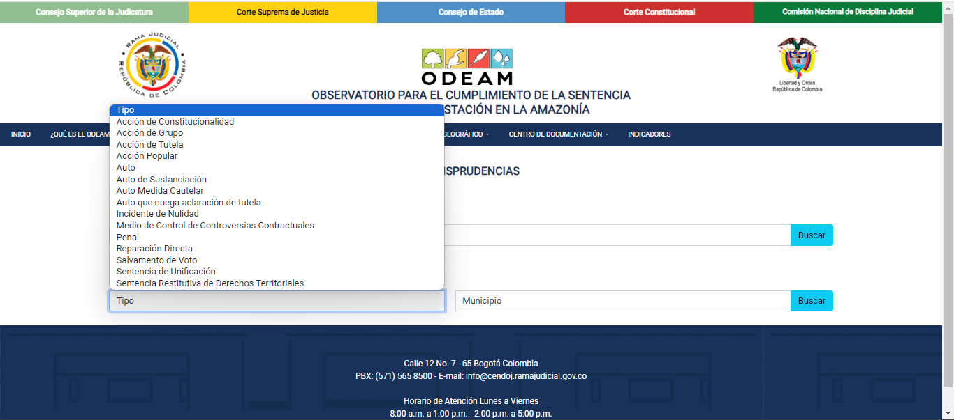
En la tercera subsección, denominada “Artículos científicos”, se encuentran dos recuadros, uno llamado “Año” y otro “Autores”. En el primero se puede seleccionar entre el 2016 y el 2021, y en el otro no se despliegan opciones.
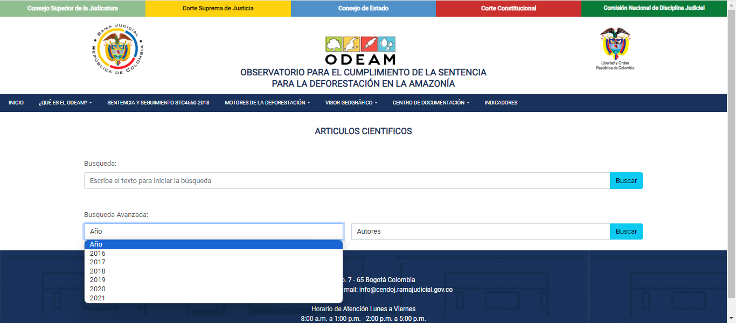
En la cuarta subsección, denominada “Informes Entidades Públicas”, se encuentran dos recuadros, en uno se puede seleccionar el año entre el 2013 y el 2021, y en el otro los autores, sin embargo, no hay opciones.
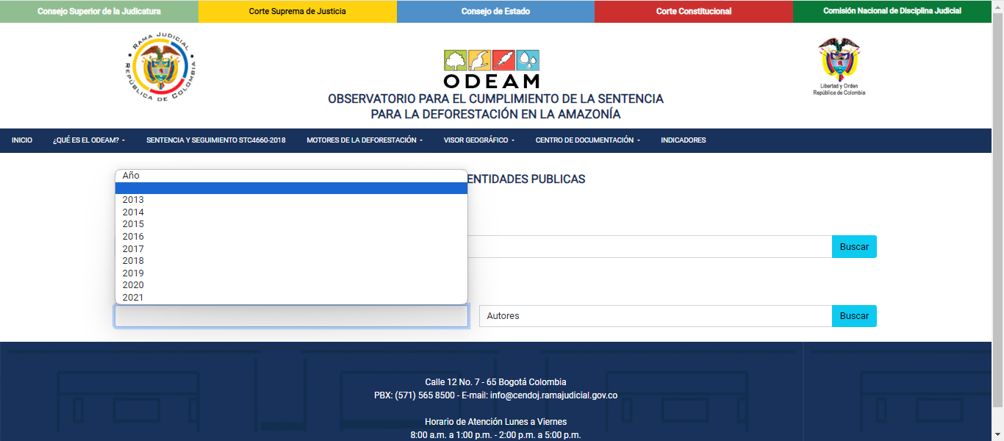
Y, en la última subsección, denominada “Informes ONGS”, hay dos recuadros, uno llamado “Año” y otro “Autores”. En el primero se puede seleccionar entre el 2005 y el 2021, y en el otro no se despliegan opciones.
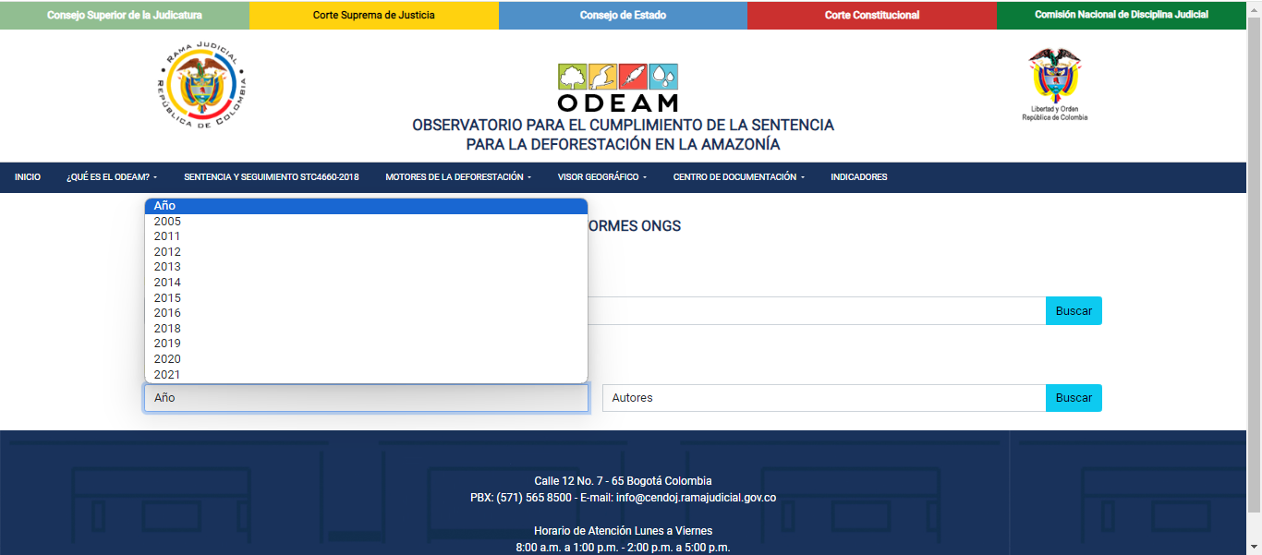
Sugerencias y/o posibles correcciones – Sección: CENTRO DE DOCUMENTACIÓN:
- Cambios en la subsección normativa (Celda B 24 del Anexo No. 1)
- Cambiar el nombre de jurisprudencia (Celda B 25 del Anexo No. 1).
- Ampliar los años de búsqueda y la unificación de los informes de entidades públicas y estudios y reporte de ONG (Celda B 26-28 del Anexo No. 1).

- INDICADORES
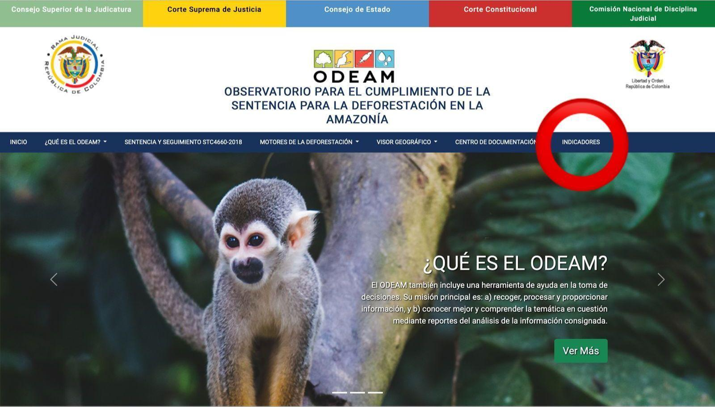
Descripción:
La sección cuenta con un espacio de búsqueda y búsqueda avanzada, en este último espacio se encuentran dos recuadros. El primero llamado “Tipo” y se puede seleccionar entre: Corporaciones Autónomas Regionales, Entes de Control, Entidades de Orden Nacional y Municipios y Departamentos. Y, el otro se denomina “Entidad”, sin embargo, no despliega opciones.
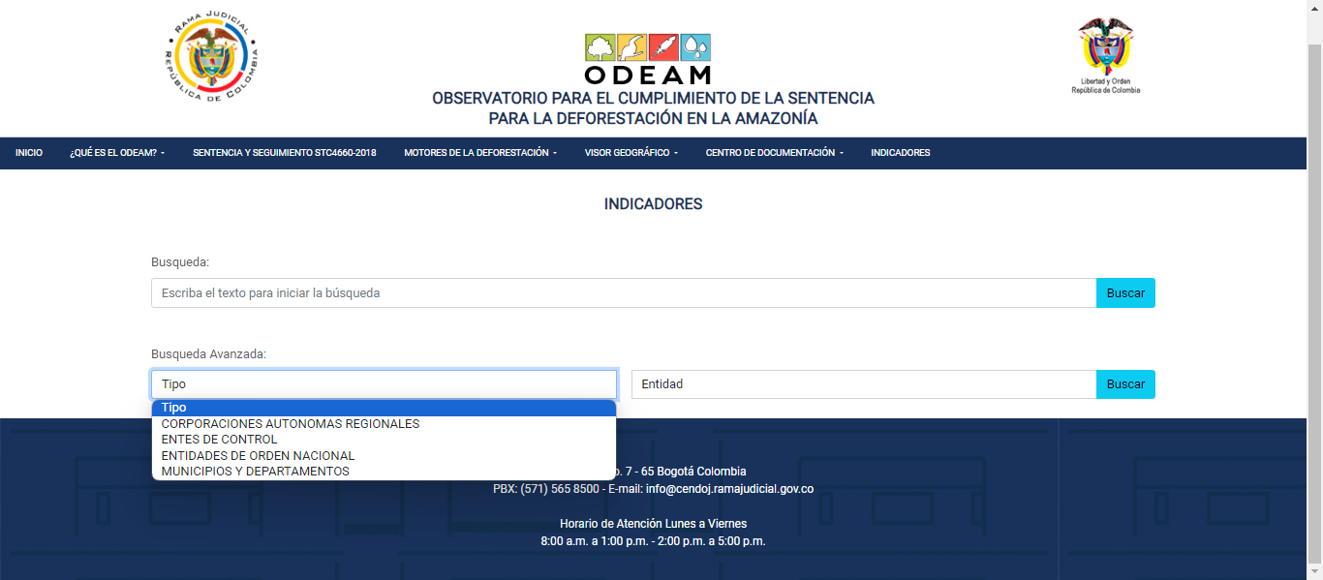
Sugerencias y/o posibles correcciones – Sección: INDICADORES
- No es útil tener el campo de entidad, ya que en “Tipo” ya se encuentran.

